汇编实验结果（截图）
计算机014 张伟 0143112
5.2、如图一所示：
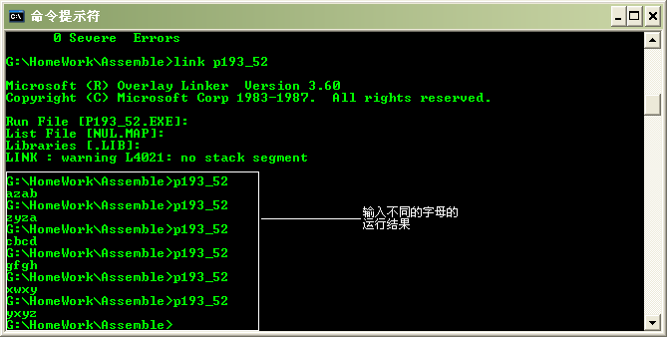
图 1
5.5、运行后结果正确，输入一个个位数N后，则响铃N次。
5.6、如图二所示：
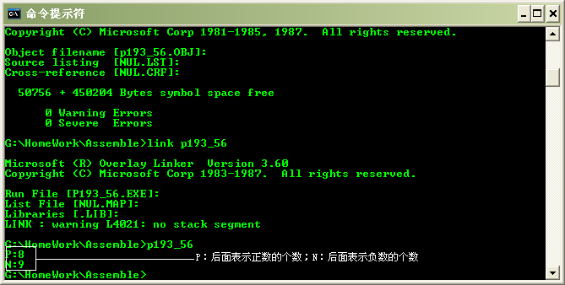
图 2

5.9、如图三所示：

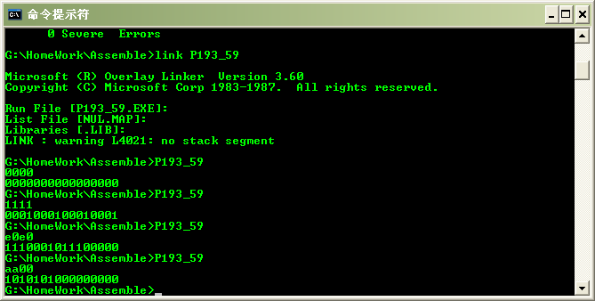
图 3
5.10、见图四：
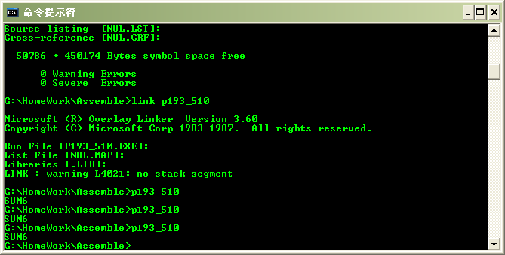
图 4

5.15见图五：

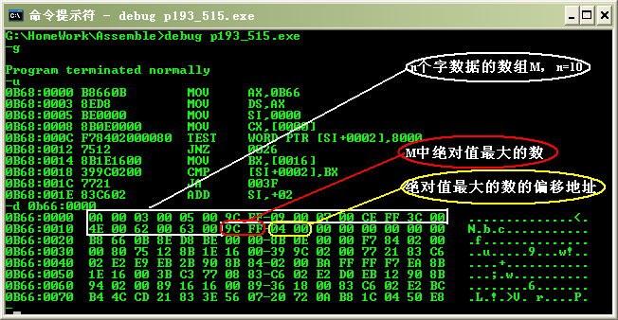
图 5

